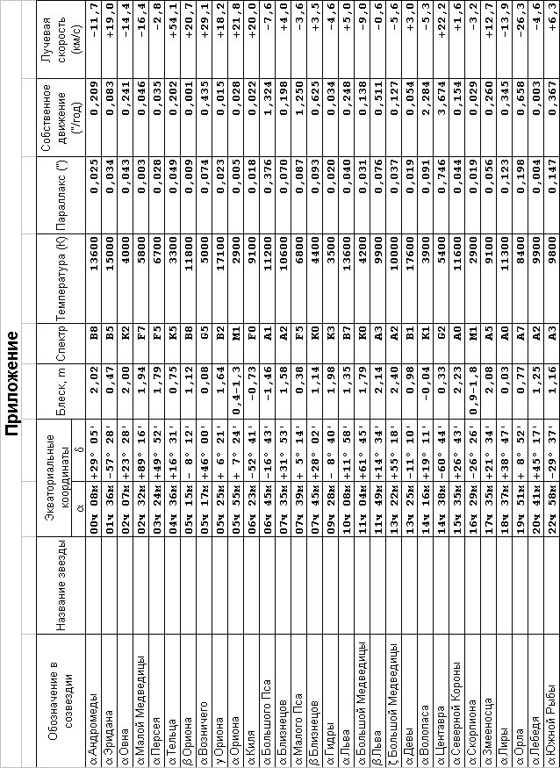

Практический тур

Задача 1 Турист, ориентируясь по "своему" треугольнику в момент зимнего солнцестояния в 6^{ч}00^{мин} всемирного времени, видит его острие в точке севера. Определите географические координаты места наблюдения.

Задача 2 Используя данные Приложения, рассчитайте размеры Арктура, в радиусах Солнца. Температуру поверхности Солнца примите равной 5807К.

Задача 3 Распределите звезды, параметры которых приведены в Приложении по классам светимости (главная последовательность, сверхгиганты, яркие гиганты, гиганты, субгиганты, субкарлики, белые карлики), используя их собственные имена. (Ответ обоснуйте, сравнивая параметры звезд с солнечными).

Задача 4 Оцените скорость Сириуса в системе отсчета апекса Солнца, полагая его находящимся в антиапексе.

Задача 5 Изобразите взаимное расположение Земли и Марса в момент старта космического корабля к "красной планете" по гомановской траектории в гелиоцентрической системе. Сколько времени продлится перелет в одну сторону? (Большая полуось орбиты Марса равна 1,524 а.е.; орбиты считать круговыми).

Примечание:
Все данные приведены в условии заданий и в Приложении.
Использование прочих справочников при выполнении заданий практического тура не допускается! Время выполнения заданий практического тура – 4 часа.

